Bab 8 komunikasi
Definisi Komunikasi
Komunikasi adalah proses penyampaian pesan atau maksud yang dilakukan melalui satu pihak atau orang lain baik dilakukan secara langsung atau melalui media.
Bentuk cara komunikasi mampu mempengaruhi sampainya sebuah pesan secara cepat atau lambat termasuk pesan yang ditangkap salah dimengerti. Dua bentuk komunikasi yang sering terjadi yaitu,
- Komunikasi verbal
adalah bentuk komunikasi yang disampaikan komunikator kepada komunikan dengan cara tertulis (written) atau lisan (oral). Komunikasi verbal menempati porsi besar. Karena kenyataannya, ide-ide, pemikiran atau keputusan, lebih mudah disampaikan secara verbal ketimbang non verbal. Dengan harapan, komunikan (baik pendengar maun pembaca ) bisa lebih mudah memahami pesan-pesan yang disampaikan.

- Komunikasi non verbal
menempati porsi penting. Banyak komunikasi verbal tidak efektif hanya karena komunikatornya tidak menggunakan komunikasi non verbal dengan baik dalam waktu bersamaan. Melalui komunikasi non verbal, orang bisa mengambil suatu kesimpulan mengenai suatu kesimpulan tentang berbagai macam persaan orang, baik rasa senang, benci, cinta, kangen dan berbagai macam perasaan lainnya. Kaitannya dengan dunia bisnis, komunikasi non verbal bisa membantu komunikator untuk lebih memperkuat pesan yang disampaikan sekaligus memahami reaksi komunikan saat menerima pesan.
Bentuk komunikasi non verbal sendiri di antaranya adalah, bahasa isyarat, ekspresi wajah, sandi, symbol-simbol, pakaian sergam, warna dan intonasi suara.

Jaringan Komunikasi
Dalam membangun komunikasi di suatu organisasi maka peran dan pengunaan pola jaringan komunikasi menjadi begitu penting. Salah satu tujuan penggunaan pola jaringan komunikasi tersebut adalah untuk mencapai maksud dan tujuan yang diharapkan yaitu tercapainya target.
Adapun bentuk pola jaringan komunikasi yang berlaku secara umum untuk saat ini ada lima,yaitu
- Jaringan komunikasi roda
- Jaringan komunikasi Y
- Jaringan komunikasi rantai / bersambung
- Jaringan komunikasi lingkaran / melingkar
- Jaringan komunikasi semua jalur / menyeluruh

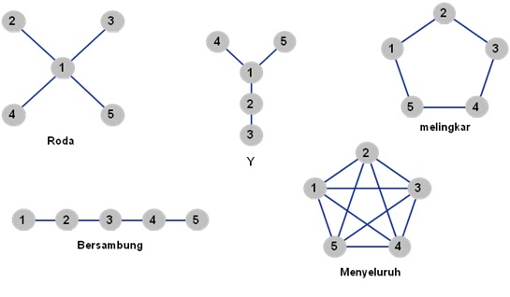

Komunikasi dan kepercayaan
Ilmu komunikasi berperan untuk membangun model kepercayaan yang bisa membentuk sikao dan tindakan tumbuhnya kepercayaan antar sesama manusia. Kepercayaan akan tumbuh jika ada keterbukaan dalam berkomunikasi, dan sebaliknya kepercayaan akan hilang ketika sikao keterbukaan semakin hilang.

Hambatan dalam komunikasi
Secara umum hambatan itu terjadi disebabkan oleh faktor antar individu.
Hambatan -Hambatan Individual | Hambatan Organisasional
Isyarat yang bertentangan atau tidak konsisten | semantik
kredibilitas subjek | perbedaan status atau kekuasaan
keengganan untuk berkomunikasi | perbedaan persepsi
keahlian mendengarkan yang buruk | gangguan
prduga tentang subjek | kelebihan beban

Pemimpin dan komunikasi
Syarat seorang pemimpin yang baik adalah memahami 10 hukum Human Relation yang baik.
- Adanya sinkronasi antara tujuan organisasi dengan tujuan pribadi para anggota organisasi yang bersangkutan.
- Suasana dan iklim kerja yang menyenangkan dan penuh persahabatan.
- Informalitas yang dipadu secara baik dengan formalitas dalam interaksi antara pimpinan dan bawahan.
- Tidak memperlakukan manusia sama dengan mesin.
- Pengembangan kemampuan bawahan samapi ke tingkat yang maksimal.
- Pekerjaan yang menarik dan penuh tantangan,bukan yang bersifat rutin.
- Pengakuan dan penghargaan atas pelaksanaan tugas dengan baik.
- Saranan dan prasaran kerja yang memadai.
- Penempatan yang tepat berdasarkan keahlian,keterampilan dan pengalaman seseorang.
- Balas jasa yang setmpal dengan jasa yang diberikan yang sekaligus dapat menjamin taraf hidup yang wajar.

